Tak rodził się NSZZ „Solidarność”
31.08.2023
31 sierpnia 1980 roku podpisano Porozumienie Gdańskie. Jedno z czterech Porozumień Sierpniowych, które dały początek Niezależnemu Samorządnemu Związkowi Zawodowemu „Solidarność”.
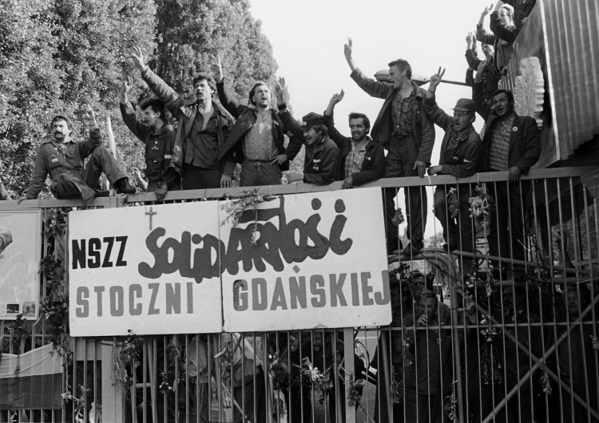
/ Strajk w Stoczni Gdańskiej w 1988 roku / fot. T. Gutry

Strajk w Stoczni Gdańskiej
Porozumienie Gdańskie podpisano 31 sierpnia 1980 po trwającym dwa tygodnie strajku w Stoczni im. Lenina, który rozpoczął się 14 sierpnia. Bezpośrednią przyczyną strajku było dyscyplinarne zwolnienie z pracy suwnicowej Anny Walentynowicz, zaledwie pięć miesięcy przed osiągnięciem wieku emerytalnego. To dla niej stanęła Stocznia Gdańska.
Strajk w Stoczni Gdańskiej zorganizowali działacz Wolnych Związków Zawodowych Wybrzeża. 15 sierpnia włączyły się do niego kolejne zakłady w Trójmieście. Robotnicy domagali się przywrócenia do pracy zwolnionych Anny Walentynowicz i Lecha Wałęsy, podwyżki płac dla każdego zatrudnionego, budowy pomnika ofiar grudnia 1970 r. i gwarancji nietykalności dla strajkujących.

21 postulatów MKS w Gdańsku
W dniu 17 sierpnia Międzyzakładowy Komitet Strajkowy sformułował 21 postulatów, które spisano na drewnianych tablicach. Pierwszy z postulatów i zarazem najważniejszy dotyczył akceptacji przez władze
- "niezależnych od partii i pracodawców wolnych związków zawodowych".
- zagwarantowania prawa do strajku,
- wolności słowa i druku,
- przywrócenia zwolnionych z pracy po strajkach z 1970 i 1976 roku,
- zwolnienia więźniów politycznych czy
- obniżenia wieku emerytalnego i
- podwyżek wynagrodzeń.

- Porozumienie Gdańskie 31 sierpnia 1980 r było jednym z cztery Porozumień Sierpniowych;
- Porozumienie 30 sierpnia 1980 r. w Szczecinie,
- Porozumienie 3 września 1980 r. w Jastrzębiu-Zdroju i
- Porozumienie 11 września 1980r. Katowice - Dąbrowa Górnicza.
Wynikiem porozumień sierpniowych było powstanie ogólnokrajowego Niezależnego Samorządnego Związku Zawodowego „Solidarność”, który oficjalnie zarejestrowano 10 listopada 1980 roku.
- Autor: mkk, Źródło: tysol.pl, Data: 31.08.2023
- Tagi: porozumienie gdańskie, porozumienia sierpniowe, postulaty MKS, Solidarność, narodziny

